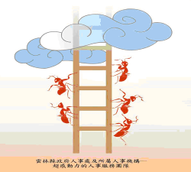

雲林縣政府人事處
人事服務簡訊104年4月號

人事簡訊102 年5月號

一步一腳印

辦理雲林縣政府104年度地方決策研究班
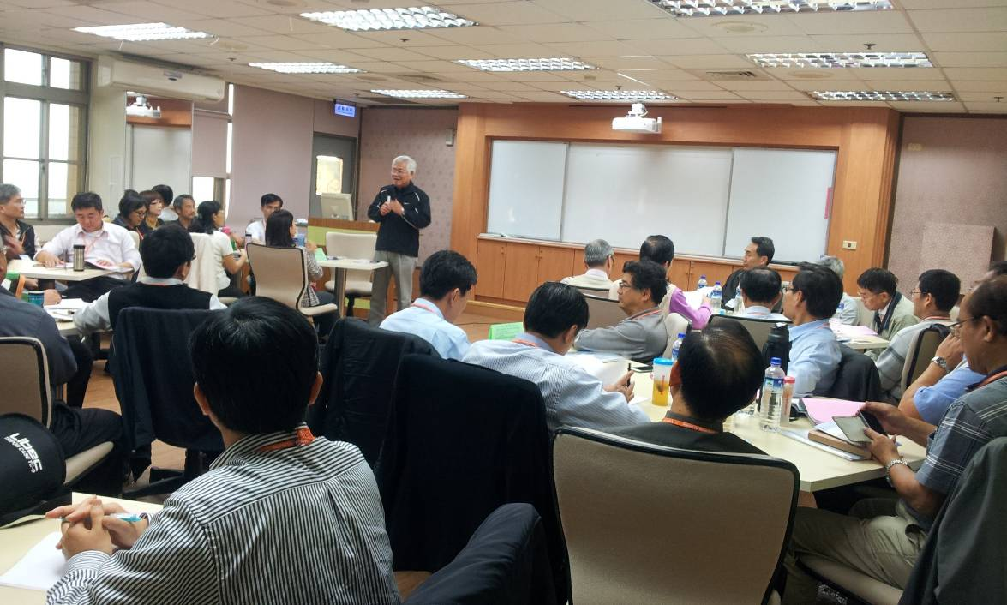
為因應地方政府之領導階層面對政經環境快速變遷及人民的高度期待與日俱增，亟須增進高階主管行政團隊策略領導知能，有效協助首長推動地方治理，於（104）年3月13日(星期五)下午及3月14日(星期六)上午，在行政院人事行政總處地方行政研習中心舉行。
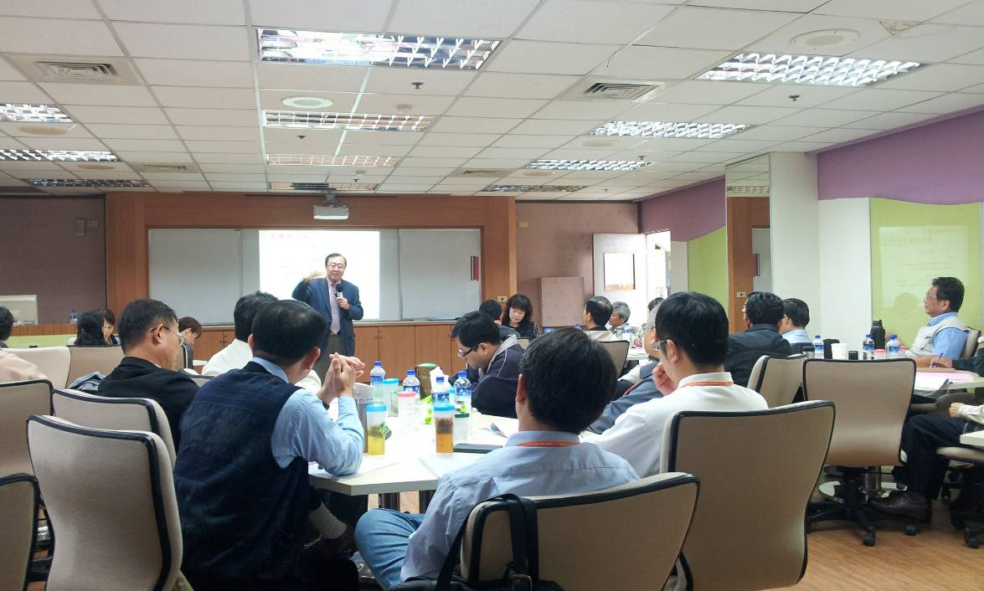
本研究班安排實地參訪經濟部中台灣創新園區，邀請國立中興大學國家政策與公共事務研究所袁教授鶴齡及國立台灣交響樂團江秀如小姐擔任講座，並邀請縣長與學員共識對話，以培養施政團隊默契，提升施政品質與效率，計本府參議、秘書、消費者保護官、各處處長及所屬一級機關首長45人參加。（照片為縣長與同仁共識對話及講師授課情形）

辦理104年本府員工讀書會
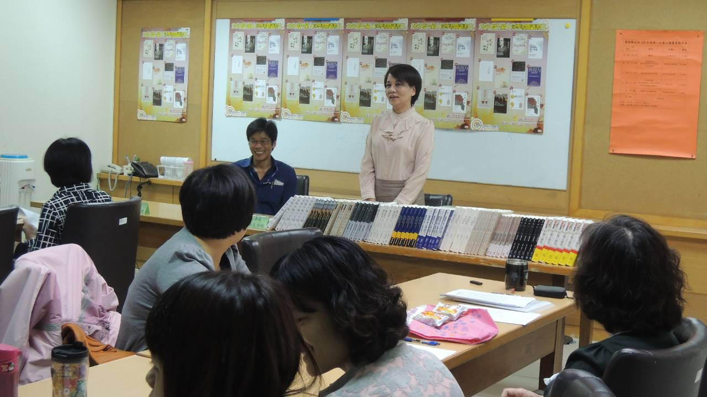
為配合國家文官學院辦理專書閱讀推廣活動，排定本(104)年3月25日至8月中旬(每月一次)辦理104年員工讀書會，期透過各項鼓勵措施讓參加同仁能提昇閱讀興趣、增進府內各部門人員之交流機會，以激勵其品德修養與工作潛能，計本府員工（含技工、工友、臨時人員）等30人參加。（照片為人事處沈處長致詞）

辦理本處及所屬人事機構104年度第一次專任人事人員讀書會
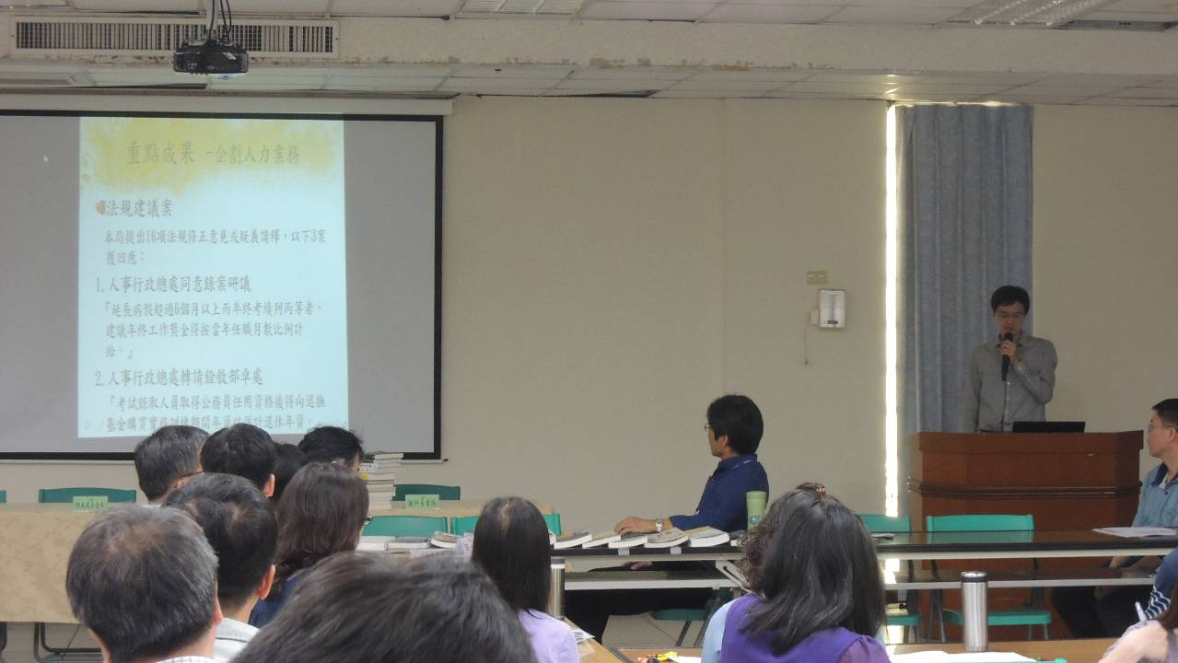
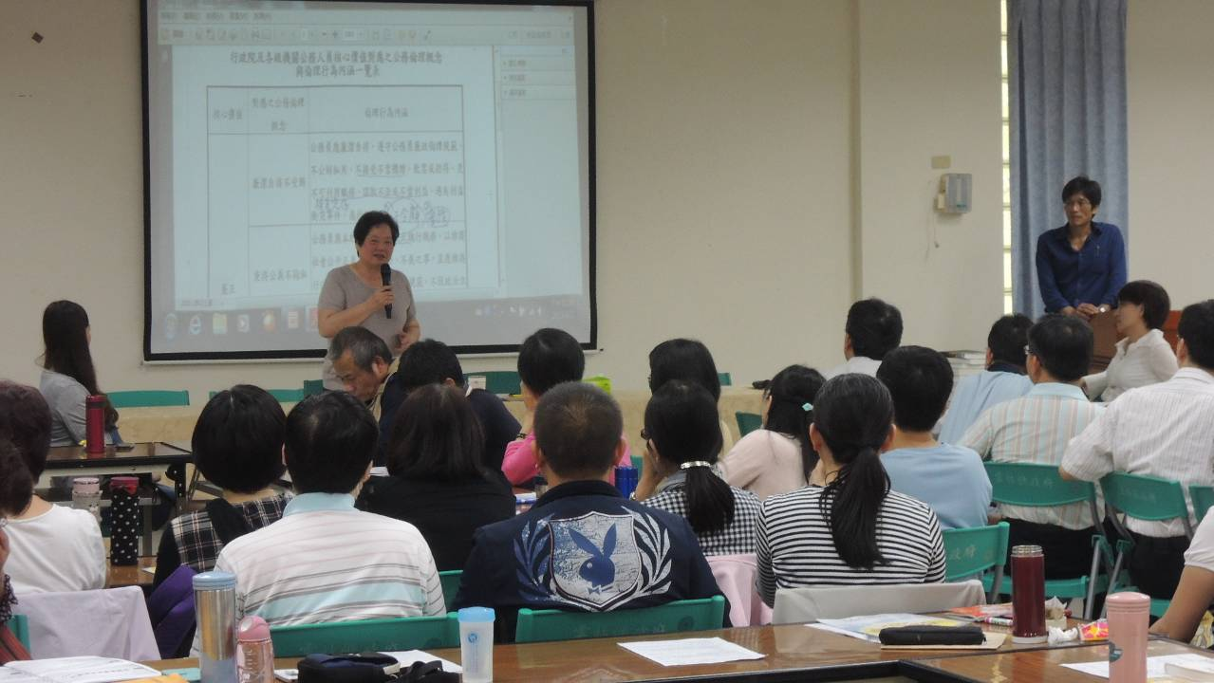
為提昇本處及所屬專任人事人員人文素養，於（104）年4月2日（星期四）辦理讀書會，會中安排人事業務標竿學習觀摩及邀請嘉義縣前副縣長林美珠講授「標竿政府公務人員之積極作為」及「公務人員廉政倫理規範-法制與實務探討」，期透過此次讀書會，讓人事人員時時保持積極進取的態度及以公共利益為依歸，樹立廉能典範，計有專任人事人員120人參加。（照片為績效考核優良單位經驗分享及嘉義縣前副縣長林美珠專題演講情形）


無事碎碎唸
最近該做什麼（104年04月-104年05月）做什麼~
辦理單位 | 辦理日 | 辦理項目 | 辦理對象
雲林縣政府 | 4月中、下旬 | 104年4月20日性別主流化主管研習班 | 本府及所屬機關、學校主管人員
雲林縣政府 | 4月中、下旬 | 104年4月20日天然災害停止上班上課研習班 | 本府及所屬機關、學校同仁
雲林縣政府 | 4月中、下旬 | 104年4月30日雲林縣政府暨斗六地區附屬機關員工淨山及水土保持環境教育宣導健行活動 | 本府及所屬斗六地區附屬機關同仁
各機關、學校 | 4月中、下旬 | 104年3月份待遇抽查作業(4/10前送本府人事處) | 所屬公教人員
各機關、學校 | 4月中、下旬 | 104年3月份員額抽查作業(4/10前送本府人事處) | 所屬公教人員
各機關、學校 | 4月中、下旬 | 於104年4月15日前至少加入一個揪科聯盟 | 所屬人事人員
各機關、學校 | 4月中、下旬 | 4/24子女教育補助 (大專院校部分)查核結果公佈及異常結果申請報送作業 | 所屬公教人員
各機關、學校 | 4月中、下旬 | 「服務相隨-傳遞感動」方案-啟航巡禮及雙圈回饋實施(4/15開始啟動) | 所屬人事人員
各機關、學校 | 4月中、下旬 | 各機關因公傷殘死亡發給慰問金人數及金額統計表(年報)填報作業(4/15前) | 所屬公教人員
各機關、學校 | 4月中、下旬 | 各機關進用退休(職、伍)再任公職人數調查表填報作業(4/30前) | 所屬公教人員
各機關、學校 | 5月上旬 | 公務人員1-4月份平時成績考核紀錄表作業 | 所屬公務人員
各機關、學校 | 5月上旬 | 教師缺額控管填報作業 | 所屬教育人員
各機關、學校 | 5月上旬 | 5/6子女教育補助(高中職部分)查核結果公佈異常結果申請報送作 | 所屬公教人員
各機關、學校 | 5月上旬 | 學校公教人員退休案送審作業 | 所屬公教人員
各機關、學校 | 5月上旬 | 端午節慰問金申請作業 | 所屬公教人員
各機關、學校 | 5月上旬 | 撰寫最近半年內，發揮熱忱，為同仁提供感動、貼心服務之案例，依式檢附照片並填寫超感鏡頭分享單(5/15前) | 所屬人事人員

法令充電站
新修增法令、解釋
函示：任合格實授薦任第八職等職務期間曾獲選為模範公務人員者，得否以薦任公務人員晉升簡任官等訓練遴選評分標準表「獎懲」項下之「曾獲選為模範公務人員」評比項目，以9分計算疑義一案。
（公務人員保障暨培訓委員會104年3月4日公訓字第1040002311號函）
函示：103年特種考試地方政府公務人員考試錄取人員之「公務人員考試錄取受訓人員一般團體保險」投保作業重點及流程、「實務訓練」輔導資源。
（公務人員保障暨培訓委員會民國104年3月9日公訓字第1042160113號函）
函示：有關衛生福利部依據本(104)年2月4日總統令公布「人類免疫缺乏病毒傳染防治及感染者權益保障條例」部分條文修正案刪除第18條條文。
（教育部國教署104年3月11日臺教國署學字第1040020998號函）
函示：檢送本府104年「推動公務人員多元學習」獎勵實施計畫，敬請鼓勵所屬踴躍參與。
（雲林縣政府104年3月13日府文圖二字第1047402707號函）
函示：考試院修正發布「公務人員特種考試原住民族考試規則」第十條條文、第四條附表三「公務人員特種考試原住民族考試三等考試應考資格表」(修正家政類科部分)、第六條附表九「公務人員特種考試原住民族考試五等考試應試科目表」(新增戶政類科部分)及第十一條附表十「公務人員特種考試原住民族考試及格人員限制轉調機關(構)、學校一覽表」
（原住民族委員會104年3月16日原民綜字第1040011845號函）
函示：檢送「雲林縣政府104年度提升退休公教人員照護服務實施計畫」1份，請查照並確實配合辦理。
（雲林縣政府104年3月16日府人給二字第1046202127號函）
函示：檢送本處「104年度推動人事資訊系統數位教材製作培訓及評選」實施計畫，請各人事機構依說明段積極配合辦理。
（雲林縣政府人事處104年3月16日人給字第1049510051號函）
函示：檢送「研商公教人員保險之保險費率釐定事宜」會議紀錄1份。
【本次研商會議決議已獲致共識：「(一)不適用年金規定之其他被保險人依精算平準保險費率8.83％一次到位調整。(二)適用年金規定之私立學校被保險人依精算平準保險費率13.4％分3年逐步調整(第1年及第2年各調高2％，第3年調高1.15％)。(三)考量預算編列，自明(105)年1月1日起實施。」】
（銓敘部民國104年3月17日部退一字第1043925782號書函）
函示：有關本府104年推動公務人員數位學習實施計畫-「自製或委製數位教材、微電影或APP須符合格式」1案，請依說明項於本(104)年9月2日(星期三)前免備文薦送作品至本府人事處。
（雲林縣政府104年3月17日府人考二字第1046202425號函）
函示：檢送「雲林縣政府暨所屬機關學校組織員額管理系統考核實施計畫」1份。
（雲林縣政府104年3月17日府人力二字第1046202150號函）
函示：為提升本府所屬機關、學校員工待遇支給資料之正確性及完整性，特訂定「雲林縣政府104年度辦理所屬機關學校待遇支給審查計畫」。
（雲林縣政府104年3月17日府人給二字第1046202112號函）
函示：「應特種考試交通事業鐵路人員考試高員三級及員級考試業務類法律政風、法律廉政、財經政風、財經廉政科考試及格人員得適用廉政職系」
（銓敘部104年3月18日部法三字第10439456221號令）
函示：訂定「雲林縣政府及所屬機關推動打造幸福職場─『服務相隨--傳遞感動』執行方案，請各機關學校配合辦理。
（雲林縣政府104年3月18日府人給二字第1046202436號函）
函示：檢送雲林縣政府及所屬機關推動打造幸福職場「服務相隨-傳遞感動」方案-啟航巡禮及雙圈回饋實施計畫乙份，請各機關學校積極配合辦理相關事項，並依限報送相關成果資料。
（雲林縣政府人事處104年3月19日人給字第1049510052號函）
函示：有關特殊教育教師中等學校教育階段資賦優異組舞蹈教師資格案。
摘要(學校應遴聘具藝術專長合格教師擔任藝術才能班教師，並得優先聘任兼具資賦優異教育之合格教師。)
（教育部104年3月19日臺教授國部字第1040024569號函）
函示：函轉勞動部主管「外國人從事就業服務法第46條第1項第8款至第11款工作資格及審查標準」第22條之1、第24條之2修正條文1份。
（教育部國民及學前教育署104年3月19日臺教國署高字1040031867號函）
函示：發送「104年度公務人員晉升官等訓練辦法重點宣導暨遴選作業講習」結訓證書電子檔（學員個人信箱），並公布講習測驗及格清冊、題目及答案。
（公務人員保障暨培訓委員會104年3月20日公訓字第1042160193號函）
函示：修正「103年特種考試地方政府公務人員考試錄取人員訓練計畫」
(公務人員保障暨培訓委員會104年3月20日公訓字第1042160201號函)
函示：有關教師因涉有介聘爭議刻正進行行政救濟或訴訟尚未結案，得否再參加介聘作業一案。
摘要：旨案當事人因未有「國民中小學校長主任教師甄選儲訓遷調及介聘辦法」第12條不得申請介聘規定所列之情形，仍得依個人意願參加教師介聘相關作業
(教育部104年3月20日臺教授國字第1040030388號函)
函示：檢送修正「軍公教員工待遇審議委員會設置要點」第三點及修正對照表各1份。
（行政院人事行政總處民國104年3月23日總處給字第10400283291號函）
函示：依103年6月1日施行之公教人員保險法施行細則第26、27條規定，重申要保機關應於所屬人員合於加保資格之日起45日內，為其辦理加保並繳納保險費，逾期辦理加保者，須自逾期之日起加計利息，並由要保機關負擔。
(臺灣銀行公教保險部104年3月23日公保承一字第1040001447A號)
函示：「國民中小學校長主任教師甄選儲訓遷調及介聘辦法」第12條、第16條，業經教育部於中華民國104年3月23日以臺教授國部字第1040029568B號令修正發布施行。
(本案電子檔得於教育部主管法規查詢系統網站(http://edu.law.moe.gov.tw)下載。)
（教育部103年3月23日臺教授國部字第1040029568E號函）
函示：「行政院及所屬各機關聘僱人員給假辦法」第三條條文，業經行政院於104年3月24日以院授人培字第1040028127號令修正發布，名稱並修正為「行政院與所屬中央及地方各機關聘僱人員給假辦法」
(行政院104年3月24日院授人培字第10400281302號函)
函示：重申公務人員履歷表（以下簡稱履歷表）相關填寫說明一案。
(銓敘部104年3月24日部管四第1043935555號函)
函示：檢送本處所屬人事機構104年度業務績效考核計畫、項目及評分標準表（含機關組及學校組）、績效考核報告表空白格式各一份。
（雲林縣政府人事處104年3月24日人力字第1049510055號函）
函示：檢送推動打造幸福職場『服務相隨-傳遞感動』方案-雲你零距離『小新友約』訪談實施計畫乙份，請各機關學校積極配合辦理相關事項，並依限報送相關成果資料。
（雲林縣政府104年3月24日府人給二字第1046202482號函）
函示：銓敘部書函以「公務人員退休撫卹查驗系統」查驗結果頁面之公保及勞保查詢頁籤中，增加勾稽退休人員再任機構是否屬於「政府捐助(贈)之財團法人或政府暨所屬營業、非營業基金轉投資事業」之功能，以強化退撫給與發放作業之正確性一案。
(銓敘部104年3月25日部退四字第1043934111號書函)
函示：行政院人事行政總處公務人員終身學習入口網站已建立「104年度虛擬世界來臨，我們準備好了嗎?研習會」之影片連結(網址：https://lifelonglearn.dgpa.gov.tw/Default.aspx，首頁/訊息專區/網路發展趨勢專區)，請查照轉知所屬人員上網觀看及參考。
（行政院人事行政總處104年3月25日總處培字第1040028517號函）
函示：檢送本處「公務人員素質提昇--『菁英饗宴、風起雲勇』」推動方案等資料。
（雲林縣政府人事處104年3月25日人力字第1049510059號函）
函示：檢送修正之「雲林縣政府暨所屬機關學校組織員額管理系統考核實施計畫」1份。
（雲林縣政府104年3月26日府人力二字第1046202477號函）
函示：轉知行政院人事行政總處員工協助方案專家小組運作原則1份。
（行政院人事行政總處104年3月27日總處綜字第1040028911號函）
函示：為期合理用人並兼顧公務人力素質，各機關任用人員前及於其任職期間，應切實依公務人員任用法第4條及第11條之1相關規定辦理。
(銓敘部104年3月27日部法三字第1043926116號函)
主旨：檢送考試院民國104年3月25日修正發布之公務人員品德修養及工作績效激勵辦法第14條、第15條修正條文、總說明及條文對照表各1份。
(銓敘部104年3月30日部管四字第1043956987號函)
函示：檢送推動打造幸福職場『服務相隨-傳遞感動』方案-天倫之樂實施計畫乙份，請各機關學校積極配合辦理相關事項，並依限報送相關成果資料。
（雲林縣政府104年3月30日府人給二字第1046202937號函）
函示：檢送推動打造幸福職場『服務相隨-傳遞感動』方案-一人一藝實施計畫乙份，請各機關學校積極配合辦理相關事項，並依限報送相關成果資料。
（雲林縣政府104年3月30日府人給二字第1046202938號函）
函示：有關104年至106年「闔家安康」公教員工團體意外保險，經公開徵選由南山人壽保險股份有限公司獲選承作。
（行政院人事行政總處民國104年3月31日總處給字第10400292211號函）
主旨：天然災害停止上班及上課語音通報系統及人事服務網（ECPA）天然災害個案停止上班及上課通報系統業已修正完竣，並已於本（104）年4月1日（星期三）正式上線。
(行政院人事行政總處104年4月1日總處培字第1040029509號函)
函示：有關各校參加「公所召開之強迫入學委員會及其相關會議 」公假案，復如說明，請查照。
摘要：
一、爰各校參加公所召開之強迫入學委員會及其相關會議，符合上開教師請假規則規定，由學校給予公假。
二、另依本縣公立高級中等以下學校教師出勤差假管理補充規定第16條規定，教師請假由學校校長自行核定；故學校已同意教師公假登記，課務排代請依前開規定辦理。
(雲林縣政府104年4月8日府教學二字第1040050665號函)

雲林縣政府員工身心靈健康對話窗

別讓鼻竇不開心-淺談鼻竇炎的診斷及治療
台大醫院耳鼻喉部主治醫師 林志峰撰寫

鼻竇炎在臺灣是很常見的疾病，主要的症狀有鼻塞、流黃濃鼻涕、鼻涕倒流、顏面脹痛以及嗅覺遲鈍，其他的症狀包括頭痛、發燒、口臭、牙齒痛、咽喉發炎、咳嗽、失眠、容易疲勞、精神及注意力不集中，影響工作和生活，持續數月或數年之久；若症狀持續未有效處理，嚴重者甚至併發中耳積水、聽力喪失、嗅覺喪失、眼睛發炎、視力受損、眼眶蜂窩組織炎及膿瘍、腦膜炎、腦膿瘍，以及海綿狀竇栓塞等；因此，鼻竇炎不但常見，而且可大可小，千萬不可輕忽；一旦確定罹患鼻竇炎，應該持續治療，避免產生嚴重的併發症。
鼻竇炎的診斷，是先根據病患的臨床症狀及病史做判斷，配合前、後鼻鏡或內視鏡檢查，必要時合併X光或電腦斷層（CT）掃描而得；依發生時序，又可分成急性及慢性鼻竇炎，或是慢性鼻竇炎急性發作；依鼻息肉的有無，則可分為慢性鼻竇炎合併/未合併鼻息肉，依病原而言，又可分為病毒性、細菌性或黴菌性鼻竇炎，然而，精準瞭解鼻竇炎的致病原因，則是治療各式鼻竇炎並獲得療效的不二法門。
治療方面，耳鼻喉科專科醫師會參考病患的臨床症狀及病史、檢查結果及病人個人因素來做綜合判斷；通常會選擇藥物治療、手術治療、鼻沖洗或者合併其他方法。以急性鼻竇炎為例，通常會選擇藥物治療，尤其是對於鼻腔內或鼻咽部有黃稠鼻涕的病患，會施予抗生素等藥物；抗生素治療的重點是服藥要定時，不可自行中斷，否則容易產生細菌抗藥性，造成治療的困難。除了定時用藥之外，若藥物治療無效且合併出現眼睛或腦部併發症的鼻竇炎，通常需要手術來處理。
並非所有的鼻竇炎都需要開刀。然而，對於一般藥物保守治療後反應不佳的病人，或是合併明顯鼻解剖構造異常、或者巨大鼻息肉者，我們仍會建議手術。手術通常為功能性鼻竇內視鏡手術，顧名思義，是以鼻竇內視鏡移除病變及阻塞鼻竇開口的黏膜或鼻息肉，將鼻竇的開口加以擴大，吸除鼻竇內沉積的鼻膿，並將其內之病變黏膜剝除乾淨，以利新而健全的鼻黏膜組織再生。值得一提的是，有別於傳統手術，功能性鼻竇內視鏡手術不需在病患顏面部及上唇和牙齒邊緣留下傷口，必要時在手術前甚至可以加裝鼻竇內視鏡手術導航系統（Navigation system）協助手術的進行，故手術成功率及病患舒適度高，而術後疼痛感及手術併發症低。惟手術只是治療鼻竇炎的一環，在術後三個月內，病患仍需配合自我鼻腔沖洗及定期回診接受治療，鼻竇才會逐漸恢復正常功能。
在鼻竇炎的預防方面，平時容易感冒和合併過敏性鼻炎或氣喘的高危險群，應多注意營養、多喝水、確實保暖、多做戶外運動、預防感冒、戴口罩且減少涉足公共場所的機會。此外，規律的生活對於增加抵抗力和預防鼻竇炎也很有幫助。具備基本的醫學常識，與信任的醫師充分配合；若常感冒且歷久不癒時，最好立即診治，以免發展成鼻竇炎，當然也就能快意生活，不讓鼻竇不開心。
(本文章從臺大醫院健康電子報2015年04月份截錄部分分享)

超碼大小事

姓名 | 原任職務 | 新任職務 | 到（離）職日期
張乃文 | 雲林縣古坑鄉公所人事室課員 | 臺南市政府工務局人事室科員 | 104.04.01

本刊歡迎投稿或進行意見交流，投稿請洽本府人事處張友得科員
或簡訊編輯mail：ylhg24119@mail.yunlin.gov.tw



